RIVILĖS PERKĖLIMAS Į KITĄ KOMPIUTERĮ

- Duomenų paėmimas iš senojo kompiuterio;
- MS SQL instaliavimas naująjame kompiuteryje;
- ODBC aprašymas;
- Duomenų bazių prijungimas;
- Rivilės programos paleidimas.

- Duomenų paėmimas iš senojo kompiuterio
Norėdami Rivilės programą perkelti į naują kompiuterį, pirmiausiai turite iš senojo kompiuterio nusikopijuoti duomenų bazes, bei visą Rivilės programos katalogą.
- Duomenų bazių kopijavimas. Tam, kad nustatyti, kurioje vietoje yra saugomos duomenų bazės, paleiskite programą SQL Server Management Studio. Prisijunkite nurodydami MS SQL serverio vardą. Nukreipkite pelės kursorių ant reikalingos bazės ir dešinio pelės klavišo paspaudimu išskleiskite pasirinkimų sąrašą. Pasirinkite „Properties“. Atsivertusiame lange pasirinkite „Files“. Stulpelyje „Path“ bus nurodyta duomenų bazių lokacija. Standartiškai duomenų bazės talpinamos:
C:\Program Files\Microsoft SQL Server\MSSQL11.SQLEXPRESS\MSSQL\DATA

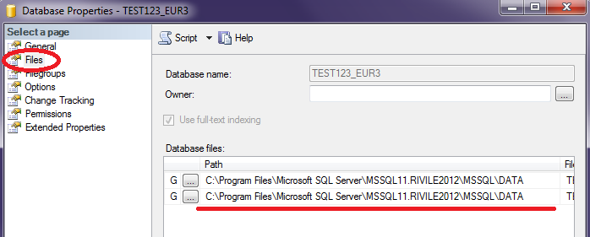

Norėdami duomenų bazes nukopijuoti, pirmiausiai turite sustabdyti MS SQL serverį. Tai atlikti galite naudodami SQL Server Configuration Manager arba SQL Server Management Studio.

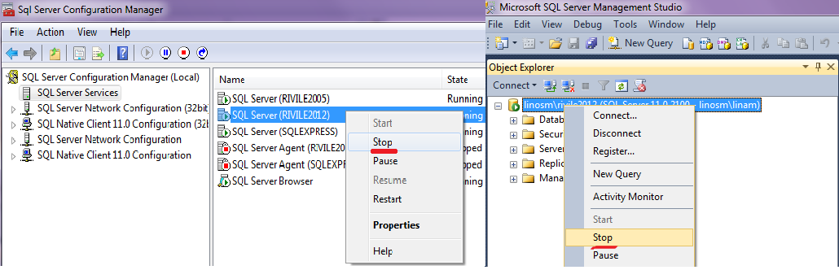

Sustabdžius serverį duomenų bazes kopijuokite įprastai, kaip kopijuotumėte dokumentus.
- Rivilės programos katalogo kopijavimas. Be duomenų bazių, taip pat reikia nukopijuoti Rivilės programos katalogą. Dažniausiai pastarasis yra saugomas C diske, pavadinimais: Rivile, RIV_GAMA, RIV_SOLO, BAL_2000 ir kt.

Nukopijuotus failus (tiek duomenų bazes, tiek programos katalogą) perkelkite į naująjį kompiuterį, ir patalpinkite atitinkamose vietose.

- MS SQL instaliavimas naująjame kompiuteryje
Naująjame kompiuteryje turite sudiegti MS SQL programą, kuri palaiko duomenų bazes. Svarbu atkreipti dėmesį, jog diegiamos programos versija negali būti žemesnė, nei senajame kompiuteryje. Instaliacijai reikiamus failus galite atsisiųsti iš oficialaus Microsoft puslapio (http://www.microsoft.com/), arba iš mūsų internetinės svetainės adresu ftp://www.rivile.lt/programos/install. Galite pasirinkti instaliuoti MS SQL 2005, 2008 R2, 2012, 2014 versijas.
- Instaliuojant MS SQL svarbiausia parinkti tinkamus serverio collation‘us „SQL_Lithuanian_CP1257_CI_AS“.

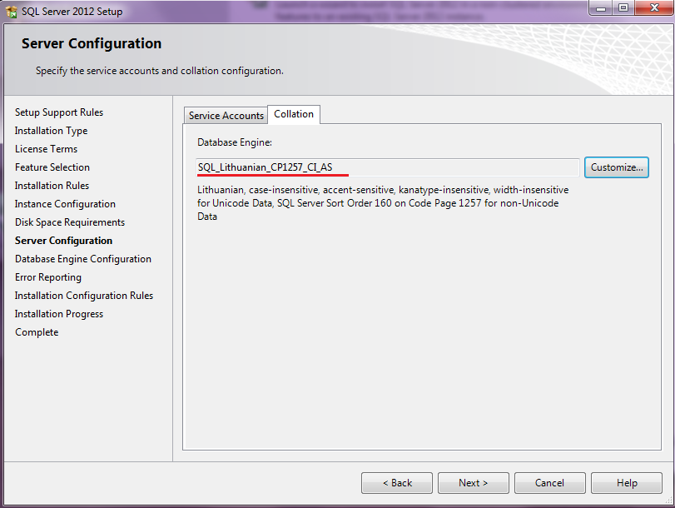

- Po instaliacijos, naudojant SQL Server Configuration Manager, protokolams Named pipes ir TCP/IP reikia nustatyti statusą „Enabled“.
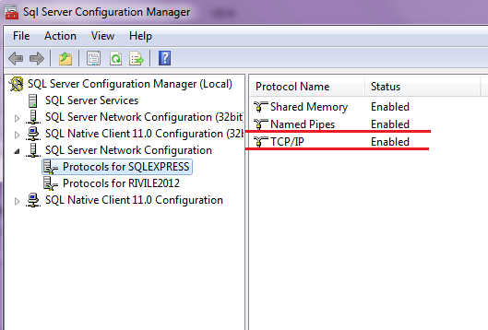

- Jei turite daugiau darbo vietų, paleidus MS SQL Server Management Studio srityje Security/Logins vartotojui BUILTIN\Users per Properties\Server Roles reikia uždėti varnelę ant „Sysadmin“.
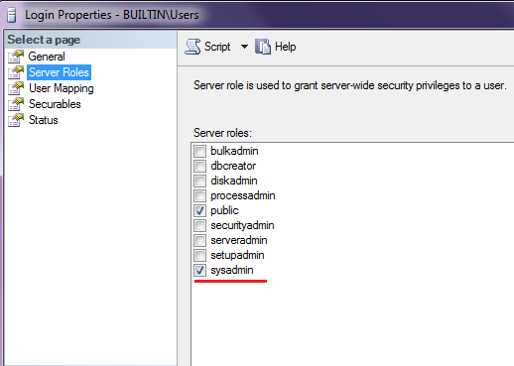

- ODBC aprašymas
Tam, kad Rivilės programa jungtųsi su duomenų bazėmis, reikia aprašyti ODBC. 32-bit kompiuteriuose ODBC aprašyti galite per Control Panel\All Control Panel Items\Administrative Tools\Data Sources(ODBC), o 64-bit kompiuteriuose - C:\Windows\SysWOW64\odbcad32.exe. Geriausia ODBC aprašyti skiltyje System DSN .
Aprašant ODBC dažniausiai naudojamas vardas „Rivile“, tačiau turėtumėte pasitikrinti, kokiu vardu ODBC buvo aprašytas senajame kompiuteryje. Toliau nurodomas suinstaliuoto MS SQL serverio pavadinimas, t.y. nurodomas kompiuterio ir MS SQL serverio vardas. Pagrindiniame kompiuteryje dažniausiai jokių nustatymų keisti nereikia, o darbo vietose gali būti pasirenkamas protokolas Named Pipes.

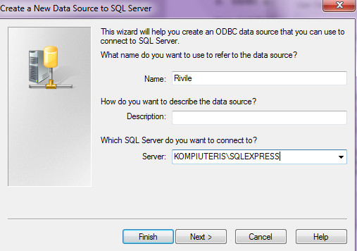

- Duomenų bazių prijungimas
Prie naujai sudiegto MS SQL serverio reikia prikabinti iš senojo kompiuterio nukopijuotas duomenų bazes. Šį veiksmą galima atlikti 2 būdais:
- per SQL Server Management Studio. Paleidus programą naudokite pasirinktį „Attach“ ir nurodykite, kur buvo patalpinta bazės kopija.
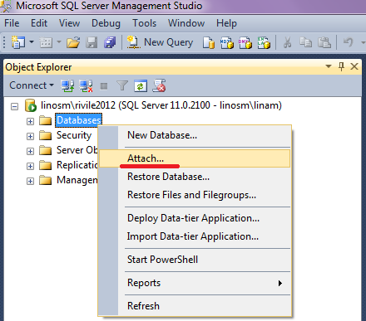

- RIV_GAMA kataloge paleiskite programėlę RIV_SRV9_V2.exe, geriausia administratoriaus teisėmis.
  - Pradiniame lange nurodykite Jūsų anksčiau aprašytą ODBC vardą, spauskite mygtuką <Išsaugoti>.
  - Uždėkite varnelę „Prijungti papildomas bazes (MS SQL)“.
  - Nurodykite kelią iki bazės. Spauskite mygtuką <Išsaugoti>. Jeigu vienu metu norite prijungti daug bazių, kurios talpinamos tame pačiame kataloge, nurodykite kelią iki bet kokios bazės, tačiau vietoje bazės vardo įrašykite simbolį *.
( pvz. C:\Program Files\Microsoft SQL Server\MSSQL11.SQLEXPRESS\MSSQL\DATA\*.mdf)

- Rivilės programos paleidimas
Pirmiausiai Naująjame kompiuteryje turite sudiegti Rivilės aplinką. Instaliacinį failą rasite pagrindiniame Rivilės programos kataloge - RIV_AP9_V2.EXE. Toliau C diske turite sukurti katalogą pavadinimu „tmp“ (c:\tmp), bei iškelti RIV_GAMA.EXE ikonėlę į darbalaukį.

Papildomos darbo vietos
Jei prieš programos perkelimą, su Rivile buvo dirbama daugiau nei viename kompiuteryje, po perkėlimo, taip pat reikia atlikti tam tikrus veiksmus. Tose darbo vietose, kuriose su Rivile buvo dirbama per tinklą, reikia pakoreguoti ODBC nurodant kompiuterio, bei sudiegto SQL serverio vardus (pvz: SERVERIS\SQLEXPRESS). Taip pat reikia naujai į darbalaukį iškelti RIV_GAMA.EXE ikonėlę.

